РУКОВОДСТВО ПО ЭКСПЛУАТАЦИИ
(Эксплуатационно-техническая документация)

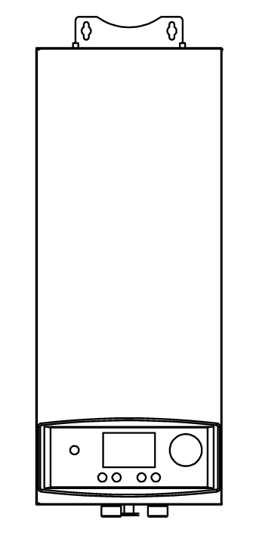

ЭЛЕКТРИЧЕСКИЙ ОТОПИТЕЛЬНЫЙ КОТЕЛ
ТМ Wespe Heizung серия Foreman

Модель F-4.5
Модель F-6
Модель F-8
Модель F-12
Модель F-15
Модель F-18

www.wespe-heizung.com

Ознакомление с настоящим руководством и соблюдение изложенных в нем правил обеспечит правильную установку и длительную эксплуатацию устройства.
Изготовитель оставляет за собой право внесения изменений, которые посчитает необходимыми, и которые не будут отражены в руководстве по эксплуатации, но при этом основные свойства изделия не изменятся.



Прибор нельзя выбросить как обыкновенный мусор, его следует сдать в соответственный пункт приема электронных и электрических приборов для последующей утилизации. Соответственный способ утилизации ликвидирует возможное негативное влияние на окружающую среду.
Для получения более подробной информации относительно утилизации этого изделия следует обратиться в соответственную региональную службу по утилизации или в магазин, в котором было приобретено изделие.

Прибор не предназначен для использования лицами (включая детей) с пониженными физическими, чувствительными или умственными способностями или при отсутствии у них жизненного опыта или знаний, если они не находятся под контролем или не проинструктированы об использовании прибора лицом, ответственным за их безопасность.
Дети должны находиться под контролем для недопущения игры с этим прибором.

Описание

Монтаж электрического котла и всех сопутствующих подключений следует поручить специализированному обслуживающему персоналу.
Выполнение вышеуказанных работ следует подтвердить в Свидетельстве о проведении первоначального пуска.

ВНИМАНИЕ! Не включать, если существует возможность замерзания воды в котле.
Не подключать к системе отопления, не оборудованной клапаном безопасности с номинальным давлением не более 0.3 МПа
Реализация оборудования осуществляется через торговую сеть.
Ознакомление с настоящим руководством и руководствами по эксплуатации составных узлов обеспечит правильный монтаж и безаварийную эксплуатацию котла. Длительная и надежная работа устройства зависит в большой степени от правильной его установки и способа эксплуатации.
Первоначальный пуск котла необходимо поручить aвтoризованному сервисному центру. Отсутствие подтверждения о первоначальном пуске может быть причиной отказа от гарантийных обязательств.

Электрический котел тип WH.Foreman предназначен для отопления жилых помещений с помощью радиаторов или системы водяных теплых полов, качестве теплоносителя используется вода, или специальная незамерзающая жидкость.
Устройство нужно подбирать на основании теплового баланса объекта, согласно расчетов. Ориентировочная отапливаемая площадь в зависимости от плотности мaтеpиaла стен дoмa, коэффициента изоляции и застекления стен составляет для:
4,5 кВт дo 30 ÷ 50 м2
6 кВт дo 40 ÷ 70 м2
8 кВт дo 60 ÷ 100 м2
12 кВт дo 100 ÷ 140 м2
15 кВт дo 130 ÷ 170 м2
18 кВт дo 160 ÷ 200 м2

Котел относится к низкотемпературным (температура воды в тpубопроводaх отопления не выше 80°С при радиаторном отоплении и 55°С при отоплении водяным теплым полом), установкам работающим в замкнутой системе отопления с принудительной циркуляцией воды, подготовленной согласно установленных норм. Может также работать в открытых системах отопления с принудительной циркуляцией воды.

Первоначально заводскими установками котел настроен для работы с водяным теплым полом (ограничение температуры теплоносителя до 55°С). Для работы на систему радиаторного отопления необходимо удалить перемычку ограничивающую температуру нагрева котла. Место нахождения перемычки обозначено наклейкой внутри котла.

Котел работает в автоматическом режиме при сведенном к минимуму обслуживанию и оснащен целым рядом средств защиты, предохраняющих от аварий, возникающих вследствие неисправностей cиcтeмы центрального отопления. К этим средствам защиты относятся:
- система контроля давления теплоносителя
- внутренний регулятор температуры
- невозвратный ограничитель температуры
В котле установлены: нагревательный узел, платы управления, клапан удаления воздуха.

Электропроводка должна быть защищена дифференциальным выключателем и средствами, обеспечивающими отключение прибора от электросети, в которых расстояние между контактами всех полюсов составляет не менее 3мм.

Технические данные
Допустимое давление |  | МПа | 0,3
Минимальное давление |  | МПа | 0,05
Температура на выходе: радиаторы (теплый пол) |  | °С | 30÷80 (30÷55)
Допустимая температура |  | °С | 100
Габаритные размеры (ВхШхГ) |  | мм | 640х260х162
Масса |  | кг | 15
Патрубки присоединения |  |  | 3/4"
Тип котла |  |  | WH.Foreman
 |  |  | 4,5 |  | 6 |  | 8 |  | 12 | 15 | 18
Номинальная мощность |  | кВт | 4,5 |  | 6 |  | 8 |  | 12 | 15 | 18
Потребляемая мощность | I ступень | кВт | 1,5 |  | 3 |  | 4 |  | 6 | 7 | 8
Потребляемая мощность | II ступень | кВт | 3 |  | 4,5 |  | 6 |  | 9 | 11 | 13
Потребляемая мощность | III ступень | кВт | 4,5 |  | 6 |  | 8 |  | 12 | 15 | 18
Напряжение питания |  |  | 220V | 380V | 220V | 380V | 220V | 380V | 380V | 380V | 380V
Номинальный ток |  | А | 20,5 | 6,8 | 27,3 | 13,6 | 36,4 | 18,8 | 27 | 33 | 36,5
Номинальное значение выключателя макс. тока |  | А | 25 | 10 | 32 | 16 | 40 | 20 | 32 | 40 | 40
Минимальное сечение проводов питания |  | мм² | 4 | 5х1,5 | 6 | 5х2,5 | 10 | 5х4 | 5х4 | 5х4 | 5х6
Класс защиты |  |  | IP X1
Табл.1

Установка
Все работы по установке следует выполнять при отключенной подаче электрической энергии и воды.
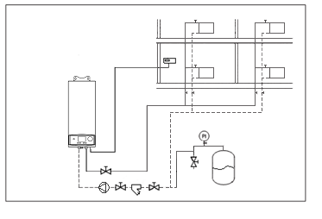
Условия монтажа:
- разрешение поставщика электроэнергии на соответствующую пиковую мощность;
- электрическая проводка должна быть исправна, и выполнена согласно обязывающих норм;
- расчет и монтаж центральной системы отопления выполнены согласно обязывающих норм;
- система центрального отопления снабжена расширительным сосудом с диафрагмой, имеющим емкость, рассчитанную согласно обязывающих норм;
- на выходе клапана безопасности запрещено монтировать запорную арматуру (например клапаны);
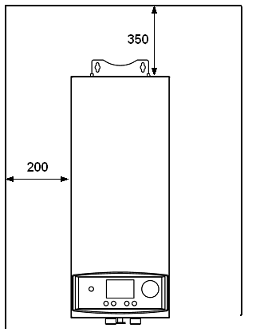
- котел не допускается устанавливать во влажных и взрывоопасных помещениях.
Рис.1

Монтаж
1. Монтаж котла произвести вертикальными патрубками вниз при помощи монтажных болтов, выдерживая минимальные расстояния от стен и потолка, согласно рисунка 2.
2. Подключить устройство к отопительной системе, оснащенной циркуляционным насосом, группой безопасности (клапан безопасности 3 бара) и фильтром на входе котла рисунок 1.
3 Циркуляционный насос подключается при помощи провода, входящего в комплектацию, к разъему на узле мощности (рис.13)
4. Заполнить отопительную систему подготовленной водой(СанПиН 2.1.4.1074-01/ ПИТЬЕВАЯ ВОДА), что значительно влияет на износоустойчивость ТЭНов.
5. Удалить воздух из системы отопления. При заполнении системы водой и в процессе эксплуатации клапан автоматического воздухоотводчика насосного блока должен быть открыт.
Для удаления воздуха из нагревательной колбы при заполнении системы теплоносителем, откройте клапан удаления воздуха в нижней части котла до тех пор, пока из него не потечет теплоноситель равномерной струей, без пузырьков воздуха.
6. Подключить котел к электрической проводке.
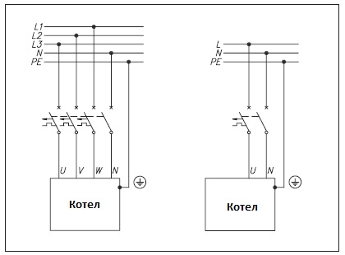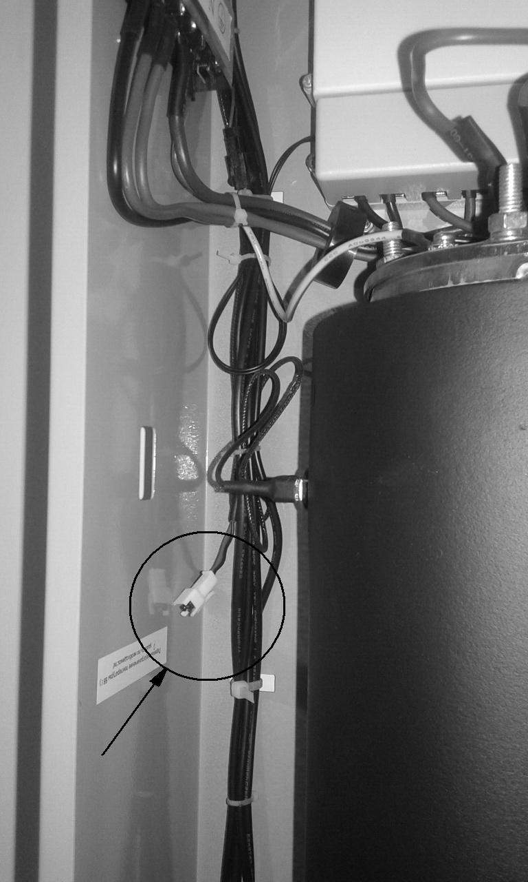
Рис.3 Рис.4
6. Смонтировать комнатный регулятор температуры согласно инструкции по эксплуатации регулятора.
7. Подключить комнатный регулятор температуры при помощи двухжильного провода 2х0,75мм² к клеммам котла(рис.7).
8. Если котел будет работать в радиаторной системе отопления необходимо удалить перемычку на кабельном разъеме размещенном между расширительным баком и нагревательной колбой. Рис.4

Запуск
Первоначальный пуск котла осуществляет авторизованный сервисный центр.
Несоблюдение этого требования может привести к повреждениям устройства и потере гарантии.
1. Проверить подключение котла к системе отопления, убедиться в отсутствии подтекания теплоносителя.
2. Проверить давление в системе отопления (не менее 0,5 бар).
3. Открыть блокировочные клапаны.
4. Удалить воздух из системы отопления, проверить свободное вращение ротора насоса.
5. Проверить плотность поджатия электрических клемм.
6. Замерить величину напряжения в сети на входе устройства.
7. Включить питание котла и сам котел. Проверить функционирование переключателей. Установить режим работы.

Эксплуатация
Уход
Для безаварийной работы котла в отопительном сезоне следует:
1. Не спускать воду из системы центрального отопления после отопительного сезона.
2. Удалять все возможные утечки из системы центрального отопления и пунктов подключения.
3. Перед началом каждого отопительного сезона рекомендуется поручить осмотр котла сервисному центру (платный).
4. В случае большого перерыва в работе котла между отопительными сезонами перед включением котла произвести ручное проворачивание вала циркуляционного насоса.
5. Периодически проверять поджатие электрических клемм.

Панель управления
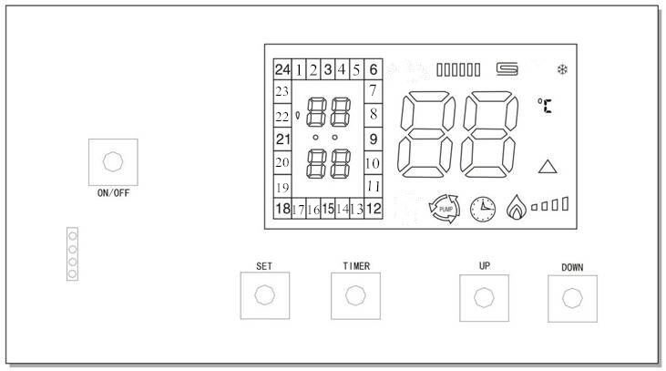
Рис.5
На панели управления котла (Рис. 5 ) расположены элементы управления и сигнализации режимов работы:

 Символ работы циркуляционного  насоса | Режим радиаторного отопления
Индикатор таймера | Режим отопления теплым полом
 Индикатор ошибки | Индикатор функции защиты от замерзания
 Индикатор нагрева

Назначение кнопок

ON/OFF: включение/выключение устройства
UP: увеличение устанавливаемых значений температуры и времени
DOWN: уменьшение устанавливаемых значений температуры и времени
SET: вход в режим выбора функций
TIMER: включение/ выключение таймера

Основные операции и индикация на панели котла

1.Установка текущего времени
Для начала работы котла необходимо установить текущее значение времени. Для этого необходимо выключить водонагреватель кнопкой ON/OFF. Затем нажать кнопку SET в течении 3 сек. Водонагреватель перейдет в режим установки текущего времени, начнет мигать символ минут на панели водонагревателя【：88】. Нажатием кнопок [UP] или [DOWN] установите значение минут текущего времени. После этого нажмите кнопку [SET] еще раз, начет мигать символ часов【88:】, нажимая копки [UP] или [DOWN] установите значение текущего часа. Затем нажатием кнопки [SET] выйдите из режима установки текущего времени.

2.Установка температуры теплоносителя
При включенном режиме отопления (кнопка ON/OFF включена), нажатием кнопок [UP] или [DOWN] выберите требуемую температуру в пределах 30’C~80’C

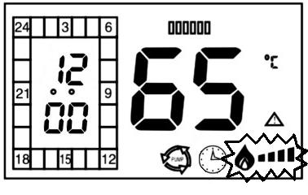
3.Установка мощности котла
Водонагреватель позволяет ограничивать свою мощность. Для этого в режиме остановки (кнопка ON/OFF выключена) нажимаем и удерживаем кнопку [TIMER] более 3 сек. Начинает мигать индикатор нагрева (рис.4). После этого кнопками [UP] или [DOWN] выбираем количество ступеней мощности от 1 до 3.

Рис.6
4.Установка таймера (не используется при подключении внешнего терморегулятора)
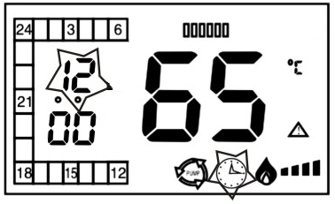
В режиме отопления нажмите кнопку [TIMER], загорится индикатор таймера. Затем нажмите [SET] чтобы войти в режим установки таймера. Символ часа начнет мигать, затем нажимая кнопки [UP] или [DOWN] выберите значение часа в пределах 0~24.
Если необходимо чтобы в течении выбранного часа водонагреватель работал в режиме отопления нажатием кнопки [TIMER] включаем символ этого часа в шкале времени на панели управления ;
Рис.7
Если необходимо чтобы в течении выбранного часа водонагреватель работал в режиме ожидания нажатием кнопки [TIMER] выключаем символ этого часа в шкале времени на панели управления ;
Например: Необходимо, чтобы в течении суток водонагреватель в режиме нагрева работал с 12.00 до 24.00, и с 24.00 до 06.00. А в период с 06.00 до 12.00 находился в режиме ожидания (нагрев не включается). Для этого оставляем символы часов с 12 до 6 включенными, а с 7 до 11 выключаем. Как на рисунке 8

5.Включение таймера (не используется при подключении внешнего терморегулятора)
Когда водонагреватель находится в режиме отопления, нажатием кнопки [TIMER]включаем таймер, загорается индикатор таймера (рис.9) и водонагреватель начинает работать по времени установленном на шкале таймера.
При повторном нажатии кнопки [TIMER] выключается индикатор таймера (рис.7), и водонагреватель продолжает работу в режиме отопления без учета времени.
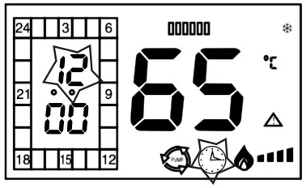 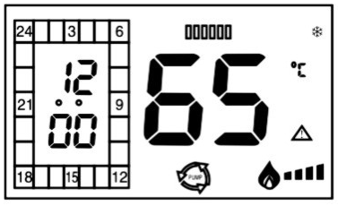 Рис.8 Рис.9
6. Режим защиты от замерзания
При включенном автомате питании в отопительном котле реализован режим защиты от замерзания. При этом устройство может быть выключено с помощью кнопки питания на панели управления и находиться в режиме ожидания. При падении температуры теплоносителя до 5 °С включается насос и через 30 секунд включается один ТЭН. Нагрев ТЭНа производиться до тех пор, пока температура теплоносителя не поднимется до 30°С. После чего устройство снова переходит в режим ожидания.

Устройство электрического отопительного котла
Котел относится к низкотемпературным (температура воды в тpубопроводaх отопления не превышает 80°С), установкам работающим в закрытой системе отопления с вынужденной циркуляцией воды. Котел может работать как с радиаторами, так и с водяными теплыми полами , режим выбирается при монтаже котла.
Котел работает в автоматическом режиме, при сведенному к минимуму обслуживанию. Котел оснащен целым рядом средств защиты, предохраняющих от аварий, возникающих вследствие неисправностей cиcтeмы центрального отопления.
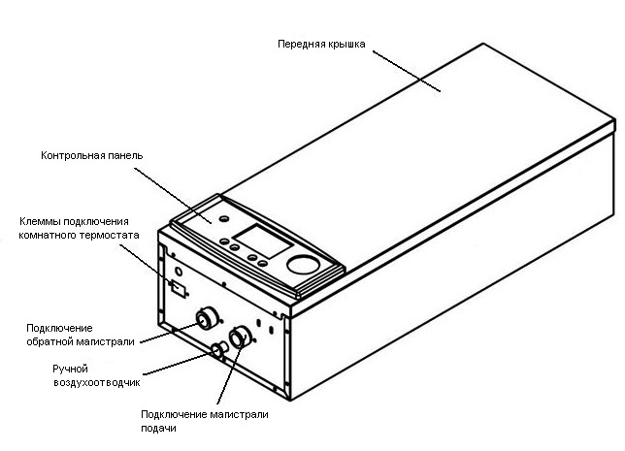
Рис.10

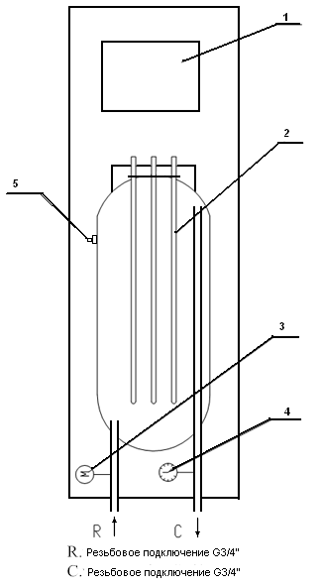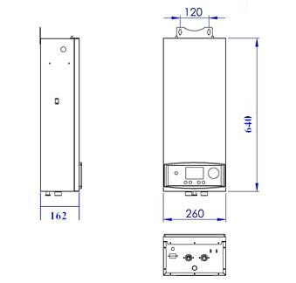

Рис.11 Рис.12

Электрический отопительный котел состоит из следующих основных частей:
- главной платы [1]
-нагревательного узла с теплоизоляцией, в котором нагревательные элементы греют циркулирующую воду [2]
- панели управления, контролирующей работу котла ( на схеме не указана)
- датчика давления [3]
- манометра [4]
- невозвратный термоограничитель [5]

В котле применены следующие системы защиты:
- ограничитель температуры, который при превышении температуры в 100°С в нагревательном узле, отключает электрическое питание ТЭНов;
- датчик давления [3], который защищает котел от включения нагрева при отсутствии теплоносителя.
- устройство защиты от токов утечки, защищающие потребителя от поражения электрическим током.

Принципиальные схемы
1) Узел мощности 220/380V

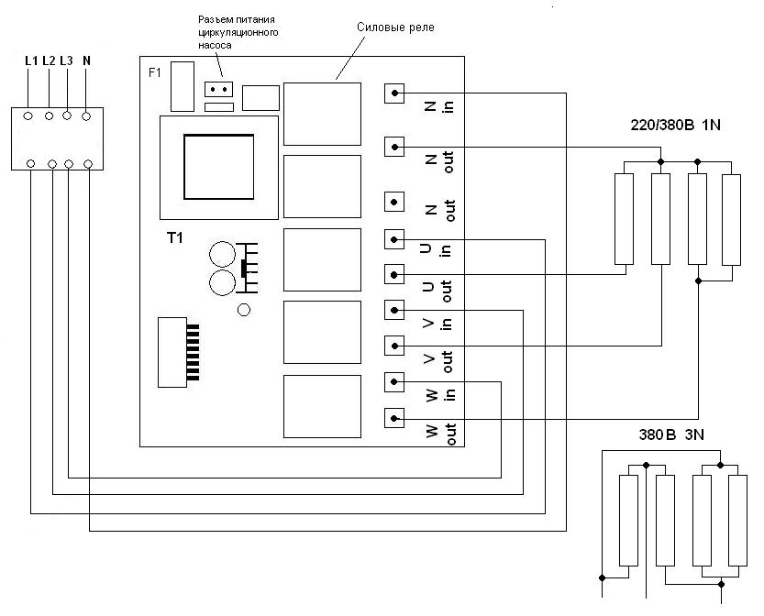
Рис.13

Неисправности и методы их устранения
Код неисправности | Причина | Действие
E0 | Сработала защита по току утечки 14 мА | -Проверить состояние ТЭНов, сопротивление изоляции ТЭНов. Заменить ТЭН;  -Проверить сопротивление изоляции проводов питания.  - обратиться в сервисный центр.
E2 | Температура на датчике температуры ниже 0°С | -Поднять температуру в помещении выше 10°С;  -Проверить отсутствие замороженных участков трубопровода;  - Заменить датчик температуры;  - Обратиться в сервисный центр.
E3 | Неисправность датчика температуры | Заменить датчик температуры
Е4 | Сработала защита по перегреву | -Проверить отсутствие воздуха в нагревательном узле;  -Включить невозвратный термоограничитель  -Обратиться в сервисный центр
EP | Защита от падения давления теплоносителя в системе(«сухого хода») | Давление в системе отопления упало ниже 0,5 кГ/см².  - установить причину падения давления.  - обратиться в сервисный центр.

Условия хранения и транспортирования

Электрокотлы должны храниться в закрытых помещениях в условиях, исключающих возможность воздействия солнечных лучей, влаги, резких колебаний температуры. Температура окружающего воздуха при хранении электрокотлов должна быть в диапазоне + 5°С - + 40°С. Относительная влажность воздуха не более 80 % при + 25°С. Срок хранения котла составляет 2 года.

Прибор можно транспортировать в заводской упаковке любым видом закрытого транспорта, с обязательным соблюдением мер предосторожности при разгрузке.

Условия гарантии
1. Предприятие-изготовитель гарантирует покупателю-пользователю безотказную работу оборудования в течение 24 месяца со дня первоначального пуска, но не более 30 месяцев с момента отгрузки со склада. Срок службы электрокотла — 10 лет при эксплуатации в средней полосе России.
2. Покупатель-пользователь лишается права гарантийного ремонта, если установка произведена не сервисным (специализированным) центром.
3. В случае обнаружения неисправности покупатель-пользователь обязан обратиться уполномоченный сервисный центр или в пункт продажи.
4. Изготовитель несёт гарантийную ответственность только тогда, когда неисправность возникла вследствие производственного дефекта.
5. Изготовитель оставляет за собой право выбора: устранить дефект или доставить новое оборудование.
6. Гарантийный ремонт осуществляется бесплатно.
7. Гарантийный срок продлевается на отрезок времени, в течение которого покупатель-пользователь не мог пользоваться котлом вследствие производственного дефекта.
8. В случае замены неработающего оборудования на новое, гарантийный срок отсчитывается c начала.
9. Для выполнения гарантийного ремонта необходимо иметь:
- полностью заполненную карту гарантии (гарантийный талон)
- накладную и квитанцию, подтверждающие покупку
- заполненное сервисным (специализированным) центром свидетельство о первоначальном пуске
- заявление общего характера
10. Гарантийные обязательства не распространяются на оборудование:
- получившее повреждения, вызванные не соответствующим назначению использованием оборудования, неправильным монтажом или вводом в эксплуатацию покупателем или третьими лицами, небрежным обращением, несоблюдением условий инструкции по монтажу, эксплуатации и техническому обслуживанию, внесением изменений или выполнением ремонтных работ покупателем или третьими лицами, использованием деталей не фирмы производителя;
- имеющее повреждения, вызванные агрессивными парами, коррозией вследствие установки оборудования в неподходящих для этого помещениях, вследствие пожара, затопления или других форс-мажорных обстоятельств.
11. Сервисный центр, осуществляющий гарантийный и после гарантийный ремонт, проводит первоначальную диагностику оборудования.
12. Гарантийные обязательства снимаются при отсутствии заполненного гарантийного свидетельства о первоначальном пуске оборудования представителем сервисного (специализированного) центра или организацией, уполномоченной выполнять пуско-наладочные работы данного оборудования.

Комплектация

- Электрический котел 1 шт
- Провод для подключения циркуляционного насоса 1 шт
- Монтажный комплект 1 шт

Свидетельство о проведении первоначального пуска

Пользователь……………………………………………………………………………………………
^{Фамилия, Имя, Отчество}
………………………………………………………………………………………………………………….
^{Адрес}
Тип котла…………………..Заводской номер………………………………
Дата пуска…………………………………………………………………………………………………
Напряжение в электросети………………………………………………………………………
Теплоноситель, давление……………………………………………………………………….
Пуск произвел………………………………………………………………………………………….
^{название организации}
………………………………………………………………………………………………………………….
^{Фамилия и имя специалиста}
Адрес организации произведшей пуск…………………………………………………..
…………………………………………………………………………………………………………………..
Телефон…………………………………………………………………………………………………….
……………………../………………. Подтверждаю проведение
^{читаемая подпись специалиста} первоначального пуска
^{производившего пуск}
…………………………………………..
печать организации подпись пользователя

Карта гарантии

Электрический котел  WH.Foreman- ______ |  | Дата продажи: |  | Подпись клиента | Дата продажи: | Подпись клиента
 |  | Список замененных деталей  -  -  -  - |  |  | Список замененных деталей  -  -  -  -
Дата продажи
Дата продажи |  | Дата проведения ремонта |  |  |  | Дата проведения ремонта
Печать и подпись продавца
Печать и подпись продавца |  | Дата проведения ремонта |  |  |  | Дата проведения ремонта
 |  | Список замененных деталей  -  -  -  - |  |  | Список замененных деталей  -  -  -  -
Печать и подпись подрядчика проводки
Печать и подпись подрядчика проводки |  | Дата продажи: |  | Подпись клиента | Дата продажи: | Подпись клиента
Не заполненная карта гарантии считается не действительной

